1. Сущность разрабатываемого ПО.

Приложение «R&I Personnel App» представляет собой ПО, направленное на отслеживание активностей промо-персонала, ведение учета их деятельности, мотивацию в улучшении своих навыков.

1. Технические требования разрабатываемого ПО.

Приложение предназначено для мобильных операционных систем iOS и Android.

2.1. Требования для iOS:

- от iOS 7.0 и выше

- устройства: iPhone 4, iPhone 4s, iPhone 5, iPhone 5C, iPhone 5s, iPhone 6, iPhone 6 Plus[1].

- разрешения экранов: соответствует моделям устройств в разделе пункте 1 раздела 2 данного ТЗ

2.2. Требования для Android:

1. Структура приложения.

Приложение состоит из следующих разделов:

- экран авторизации

- обратная связь

- меню

- новости

- профиль пользователя

- проекты

- бонусы

- регистрация

- мгновенные сообщения

Каждый из разделов имеет свой набор функций, описываемый подробнее в соответствующих разделах данного ТЗ.

При включении приложения используется вводный экран (Splash Screen), который не является разделом. Его функционал описывается отдельным пунктом.

1. Экран авторизации.

4.1. Экран авторизации пользователя.

Макет представлен на рисунке 1.

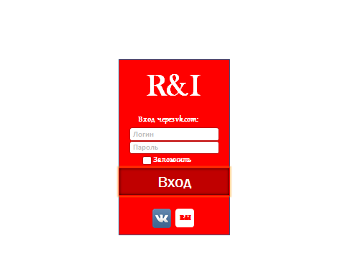  
Рисунок 1. Экран авторизации

**Предназначение:** идентификация пользователя по заранее зарегистрированным в базе данным (имени учетной записи и паролю), синхронизация набора файлов и параметров, связанных с данной учетной записью пользователя.

**Функционал:**

* Поля для авторизации (логин, пароль)
* Маркер для запоминания комбинации логина пароля на конкретном устройстве
* Кнопка авторизации
* Блок с выбором способа авторизации

**Описание:** экран авторизации отображается сразу же после вводного экрана (Splash Screen). При этом имеется 2 сценария дальнейшего поведения:

1. Пользователь не ставил ранее галочки в маркере «Запомнить». При этом пользователю открывается экран, представленный в макете на рисунке 1. Пользователю предлагается выбрать один из способов авторизации (через социальную сеть или иной источник) и войти по своей комбинации логина и пароля. После заполнения комбинации логин-пароль, появляется поп-ап «Статус авторизации» (раздел 4.2 данного ТЗ), после чего в случае, описанном в разделе 4.3 данного ТЗ, появляется экран подтверждения номера телефона», либо пользователь переходит сразу в меню приложения.
2. Пользователь ранее поставил галочку в маркере «Запомнить». При этом пользователь попадает на экран авторизации с поп-апом «Статус авторизации» (подробнее в пункте 2 данного раздела ТЗ).
   1. Поп-ап «Статус авторизации».

Макет представлен на рисунке 2.

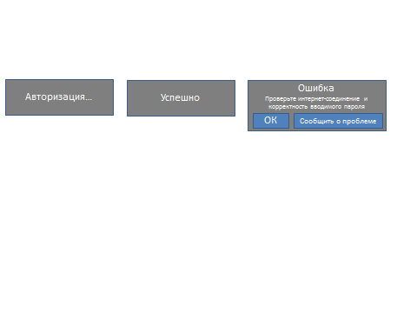

Рисунок 2. Макеты поп-апа «Статус авторизации»

**Предназначение:** отображение статуса авторизации пользователя.

**Функционал:**

* Возможность вызова раздела обратной связи (см. пункт 3 в позиции «Описание» данного раздела ТЗ)

**Описание:** при отображении данного статуса блокируется любая возможность нажатия на любые из блоков на странице авторизации. Поп-ап имеет 3 фазы, описанные в пунктах 4.2.1-4.2.3 данного ТЗ.

* + 1. Авторизация.

В этот момент идет соединение с сервером, проверяя определенные данные, отправленные страницей авторизации или подтверждения номера телефона. В случае, если ранее пользователь не внес свой номер телефона, он автоматически переходит на экран подтверждения номера мобильного телефона (раздел 4.3 данного ТЗ). Максимально время ожидания в данной фазе составляет 45 секунд, после чего автоматически переходит на фазу 3.

* + 1. Успешно.

Данная фаза возникает после прохождения идентификации пользователя и загрузки всех необходимых для работы файлов (после фазы «Авторизация»). Продолжительность отображения данного окна – 0,5 секунды, после чего пользователь попадает в раздел приложения «Меню» (раздел 6 данного ТЗ).

* + 1. Ошибка.

Данная фаза возникает в двух случаях.

1. Вместо фазы «Авторизация», когда у пользователя отсутствует интернет соединение.
2. Вместо фазы «Успешно» (после фазы авторизация), когда по каким-либо причинам синхронизация с сервером не удается, в том числе по причине неверной комбинации логин/пароль, отсутствия отклика от сервера и т.д.

При этом есть возможность нажатия двух кнопок: «ОК» и «Обратная связь».

Кнопка «ОК», убирает поп-ап «Статус авторизации», тем самым становится доступным раздел приложения «Экран авторизации». Кнопка «Обратная связь» вызывает соответствующий раздел приложения, описанный в разделе 5 данного ТЗ.

* 1. Подтверждение номера телефона

Макет представлен на рисунке 3.

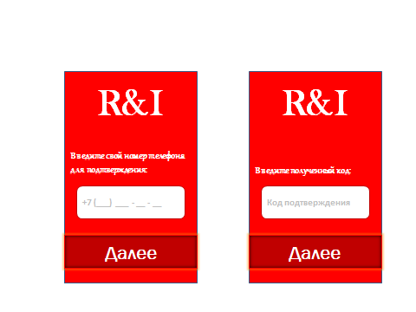

Рисунок 3. Экран подтверждения телефона

**Предназначение:** присвоение номера мобильного телефона учетной записи.

**Функционал:**

* Экран ввода номера телефона (поле для ввода, кнопка подтверждения)
* Экран ввода полученного кода (поле для ввода, кнопка подтверждения)

**Описание:** после прохождения проверки данных пользователя (логина, пароля) в случае отсутствия записи номера телефона в базе данных, пользователь попадает на экран ввода номера телефона. После того, как пользователь введет свой номер телефона, произойдет генерация случайного кода, который будет отправлен ему на мобильный телефон. Со стороны интерфейса произойдет просто переход к экрану ввода полученного кода. После ввода полученного кода, появляется поп-ап статуса авторизации (фаза 1, описано разделом 4.2.1 данного ТЗ) и идет проверка введенного кода и сгенерированного, а также повторная проверка введенных логина и пароля для выбранного пользователя способа авторизации.

1. Обратная связь.

Макет представлен на рисунке 4.

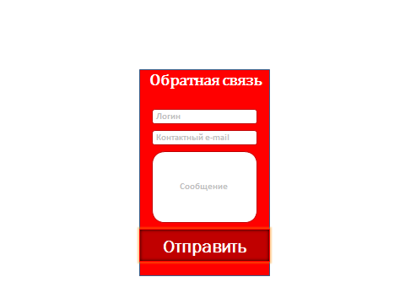

Рисунок 4. Макет экрана обратной связи

**Предназначение:** быстрый отзыв пользователей об имеющихся ошибках или предложениях к улучшению приложения.

**Функционал:**

* Поля идентификации пользователя (логин, e-mail)
* Поле для введения сообщения
* Кнопка для отправки сообщения

**Описание:** пользователи попадают в данный раздел после нажатия на соответствующую кнопку в разделах приложения (поп-ап «Статус авторизации», раздел «Профиль пользователя»). На данной странице предлагается пользователю заполнить обязательные поля (поля идентификации пользователя) и отправить с помощью соответствующей кнопки на указанную Клиентом почту.

При этом обязательные поля имеют особенность: если пользователь авторизован в приложении, то эти поля подставляются автоматически.

1. Меню.

Макет экрана меню представлен на рисунке 5.

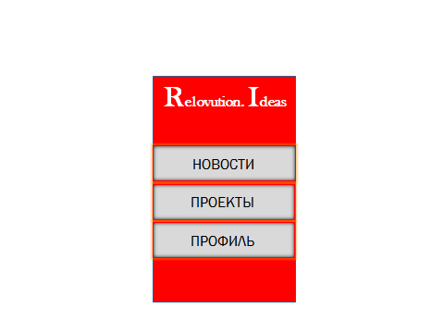

Рисунок 5. Макет экрана меню

**Предназначение:** навигация по основным разделам приложения.

**Функционал:**

* Кнопка перехода в раздел новостей
* Кнопка перехода в раздел проектов
* Кнопка перехода в раздел профиля

**Описание:** после авторизации пользователь попадает в меню сайта. Данный экран предоставляет возможность перейти к любому из трех разделов сайта: новости (раздел 7 данного ТЗ), проекты (раздел 8 данного ТЗ), профиль (раздел 9 данного ТЗ).

1. Новости.

7.1. Список новостей

Макет представлен на рисунке 6.

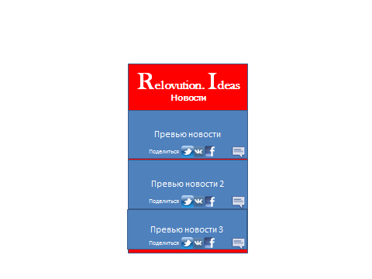

Рисунок 6. Макет раздела новостей

**Предназначение:** отображение новостей сайта и активности, связанные с их комментированием и распространением в социальные сети.

**Функционал:**

* Превью новостей
* Кнопка «Поделиться в социальные сети»
* Кнопка «Комментировать»

**Описание:** попадая в данный раздел из меню, пользователь видит список превью новостей с возможностью их распространения в социальные сети и переходом к полю комментария. Все новости в данном разделе подтягиваются с сайта <http://rcg.agency/>. Пользователи могут перейти к полному просмотру новости (раздел 7.2. данного ТЗ), нажав на любую область в данной новости. Единовременно загружается 4 новости, остальные загружаются нажатием соответствующей кнопки внизу списка.

* 1. Полная запись новости

Макет представлен на рисунке 7.

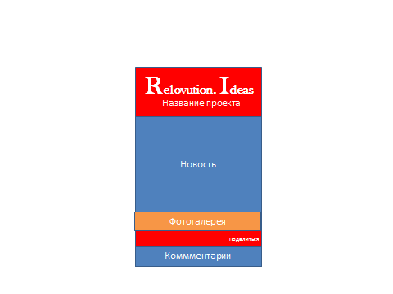

Рисунок 7. Макет полной записи новости

**Предназначение:** отображение полного текстового и графического содержания новости, предоставление функционала работы с данной новостью.

**Функционал:**

* Полное текстовое и графическое содержание новости
* Фотогалерея (приложенные к новости фотографии)
* Кнопка «Поделиться в социальные сети» (описано в разделе 8.1. данного ТЗ)
* Поле комментария
* Блок с комментариями пользователей

**Описание:** попадая на полную запись новости, пользователю предлагается целый ряд функциональных возможностей, описанный в данном разделе ТЗ.

Фотогалерея представляет собой список фотографий, приложенных к новости.

Строка с добавлением комментария состоит из трех частей: поля для комментария, кнопки для отправления комментария.

В блоке комментариев стандартно отображается 10 активностей, остальные загружаются специальной кнопкой внизу списка.

1. Проекты.

8.1. Настоящие проекты.

Макет представлен на рисунке 8.

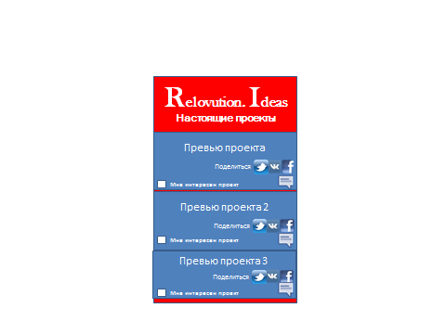

Рисунок 8. Макет экрана настоящих проектов

**Предназначение:** отображение настоящих проводимых агентством проектов и ведение активности пользователя путем комментирования проектов, загрузки фотографий, проставления “Мне нравится проект”, check-in, распространения в социальные сети.

**Функционал:**

* Просмотра полной записи с проектом (раздел 8.3. данного ТЗ)
* Кнопка «Поделиться в социальные сети»
* Кнопка «Мне интересен проект»
* Кнопка «Комментировать»

**Описание:** при нажатии на кнопку «Проекты» в меню (раздел 6 данного ТЗ), пользователь сразу попадает в данный раздел приложения. На данном экране отображаются превью всех актуальных проектов компании. При нажатии на область проекта, пользователь переходит к полной записи выбранного проекта (раздел 8.3. данного ТЗ). Максимальное количество выводимых на экран проектов – 6, остальные можно загрузить путем нажатия на соответствующую кнопку внизу списка этих проектов.

Отметив кнопкой «Мне нравится проект», пользователь подписывается на данное событие, и у него появляется возможность делать check-in в точках, относящихся к данному проекту и добавлять фотографии. При этом начисляется определенное количество баллов. В случае, если пользователь отписывается от конкретного события, то у него отнимается количество баллов, равное N+1.

Нажав на кнопку «Поделиться в социальные сети», пользователю на выбор предлагаются социальные сети, при выборе одной из которых происходит отправка сообщения в выбранную социальную сеть. При этом при успешной отправке сообщения в социальную сеть, пользователь получает определенное количество баллов.

Нажав на кнопку «Комментировать», пользователь переходит к полю комментария на полной записи проекта (раздел 8.3. данного ТЗ).

Пользователь может переключаться между разделами приложения «Настоящие проекты» и «Архив проектов» (раздел 8.2. настоящего ТЗ) путем свайпа вправо и свайпа влево соответственно.

* 1. Архив проектов.

Макет представлен на рисунке 9.

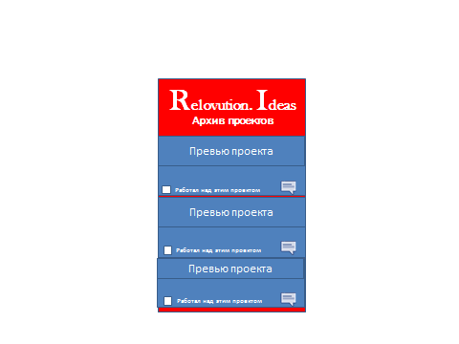

Рисунок 9. Макет экрана архива проектов

**Предназначение:** отображение завершенных агентством проектов и ведение активности пользователя путем комментирования проектов, загрузки фотографий.

**Функционал:**

* Просмотра полной записи с проектом (раздел 8.3. данного ТЗ)
* Кнопка «Работал над этим проектом»
* Кнопка «Комментировать»

**Описание:** при свайпе влево на экране настоящих проектов пользователь сразу попадает в данный раздел приложения. На данном экране отображаются превью всех завершенных ранее проектов компании. При нажатии на область проекта, пользователь переходит к полной записи выбранного проекта (раздел 8.3. данного ТЗ). Максимальное количество выводимых на экран проектов – 6, остальные можно загрузить путем нажатия на соответствующую кнопку внизу списка этих проектов.

Нажав на кнопку «Работал над этим проектом», пользователь подписывается на данный проект и получает определенное количество баллов. При этом у него появляется возможность загружать фотографии к данному проекту.

* 1. Полная запись проекта.

Макет представлен на рисунке 10.

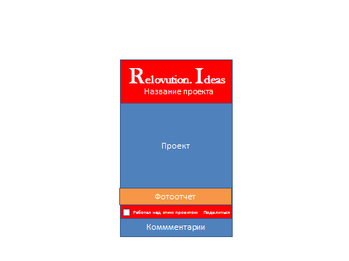

Рисунок 10. Макет экрана полной записи проекта

**Предназначение:** отображение подробной информации о проекте, фотоотчета, поля комментарий.

**Функционал:**

* Текстовый блок с подробной информацией о проекте
* Фотоотчет (загруженные фотографии пользователей)
* Кнопка «Мне интересен проект» (описано в разделе 8.1. данного ТЗ)
* Кнопка «Работал над этим проектом» (описано в разделе 8.2. данного ТЗ)
* Кнопка «Поделиться в социальные сети» (описано в разделе 8.1. данного ТЗ)
* Список пользователей, подписавшихся на проект
* Check-in (доступна только для записей из раздела «Настоящие проекты»)
* Поле комментария
* Блок с активностями пользователей (комментарии, добавленные фотографии, подписки, рассылки в социальные сети, check-in)

**Описание:** попадая на полную запись проекта, пользователю предлагается целый ряд функциональных возможностей, описанный в данном разделе ТЗ. Некоторые из них являются вариативными, в зависимости от того, в каком из разделов находится данный проект.

Фотоотчет представляет собой список фотографий, загруженных пользователями, каждую из которых можно увеличить нажатием на саму фотографию.

Функция Check-in доступна подписанным пользователям на проект из раздела «Настоящие проекты». С ее помощью они могут отметить в торговой точке или ином месте, релевантном данному проекту.

Строка с добавлением комментария состоит из трех частей: поля для комментария, кнопки для отправления комментария, кнопки для загрузки изображения.

Блок активностей имеет 5 типов событий: комментарии, добавленные фотографии, подписки, рассылки в социальные сети, check-in. Все активности отображаются напротив имени пользователя, совершенного эту активность. Стандартно отображается 10 активностей, остальные загружаются специальной кнопкой внизу списка.

1. Профиль.

Макет представлен на рисунке 11.

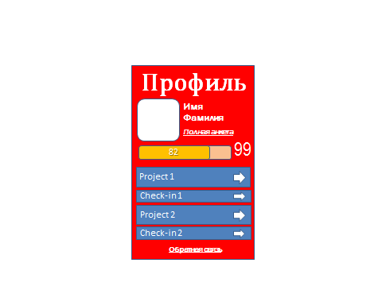

Рисунок 11. Макет профиля пользователя

**Предназначение:** заполнение подробных данных пользователя, ведение учета активностей по проектам, отображение актуального прогресса по бонусам.

**Функционал:**

* Фото пользователя
* Анкета промо-работника
* Полоса бонусного прогресса
* Блок активностей по проектам
* Кнопка обратной связи

**Описание:** попадая в данный раздел приложения, пользователю предлагается ряд функциональных возможностей, каждая из которых имеет свое значение в бонусной системе.

9.1. Анкета промо-работника.

Макет представлен на рисунке 12.

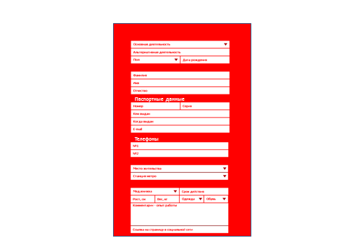

Рисунок 12. Макет анкеты промо-работника

**Предназначение:** заполнение анкетной формы работником для активации бонусной системы и получения первых бонусных баллов.

**Функционал:**

* Поля для заполнения
* Кнопка сохранения внесенных данных

**Описание:** попадая в данный раздел приложения в первый раз, пользователю предлагается заполнить обязательно все поля, нажав на кнопку «Полная анкета», после чего сохранить свой результат. В последующем, при переходе на данную страницу сайта, пользователь может изменить введенные ранее данные. В случае если одно из полей останется пустым, никакие изменения внесены не будут, пока пользователь не заполнит данное поле и нажмет кнопку «Сохранить».

При дальнейших переходах в данный раздел, пользователю предлагается создать новые анкеты. При создании каждой новой анкеты, на указанный адрес отправляется пригласительное письмо, позволяющее зарегистрировать нового пользователя. За каждого зарегистрированного пользователя владелец учетной записи, с которой был зарегистрирован пользователь, получает бонусные баллы.

* 1. Полоса бонусного прогресса.

Макет представлен на рисунке 13.

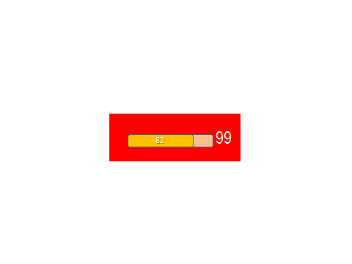

Рисунок 13. Макет полосы бонусного прогресса

**Предназначение:** отображает текущий баланс бонусных баллов и общее количество баллов, необходимое на данном этапе.

**Описание: [**механика начисления бонусов].

* 1. Блок активностей по проектам.

Макет представлен на рисунке 14.

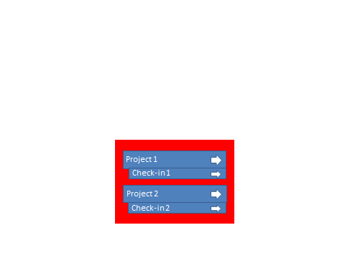

Рисунок 14. Макет блока активностей по проектам

**Предназначение:** отображение всех проектов, на которых участник ранее принял участие путем check-in в этой точке, подписки на проект, добавления фотографии или комментария).

**Функционал:**

* Проекты, в которых принял участие пользователь
* Последняя активность по данному проекту (мне нравится проект, фотография, комментарий, ckeck-in)

**Описание:** пользователь видит все проекты, на которых ранее он оставил комментарий, поставил отметку «Like», загрузил фотографий, отметился с помощью check-in. При этом под каждым проектом отображается в блоке отображается та активность участника, которую он совершил. При нажатии на рамку любого из проектов, открывается сам проект в разделе приложения «Проекты» (раздел 8 данного ТЗ). При нажатии на активность, открывается проект в разделе приложения «Проекты» (раздел 8 данного ТЗ) на том событии, которое было совершено. Стандартное количество проектов, отображаемых в данном блоке – 6, пользователь может загрузить предыдущие свои проекты нажав соответствующую кнопку в конце списка этих 6 проектов.

1. Бонусы.

Макет представлен на рисунке 15.

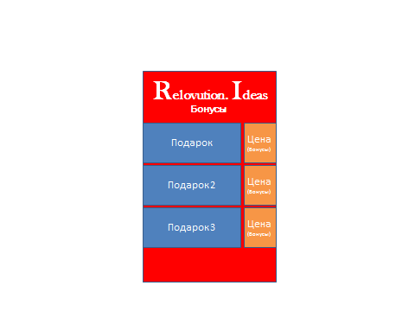

Рисунок 15. Макет экрана бонусов

**Предназначение:** предоставление специальных предложений пользователю за накопленные баллы.

**Функционал:**

**Описание:**

1. Регистрация в системе.
2. Мгновенные сообщения.

12.1. Экран списка диалогов

Макет представлен на рисунке 16.

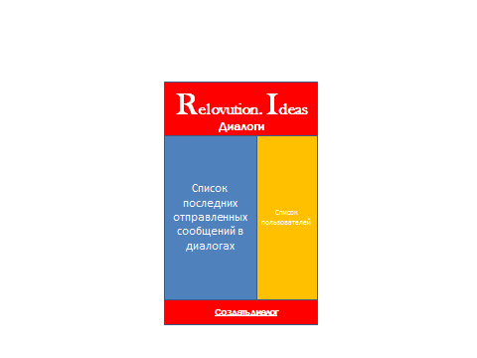

Рисунок 16. Макет экрана списка диалогов

**Предназначение:** отображение всех существующих диалогов пользователя, списка пользователей, доступных для общения, и кнопки создания диалога

**Функционал:**

* Блок существующих диалогов пользователя
* Блок со списком пользователей
* Кнопка «Создать диалог» (описывается в разделе 12.3 данного ТЗ)

**Описание:** на данном экране пользователю предлагается функционал по взаимодействию с остальными пользователями в виде мгновенных сообщений.

В блоке списка пользователей отображаются все пользователи, которые подписаны на те же проекты, на которые подписан пользователь данной учетной записи. При этом здесь имеется группировка по двум типам пользователей: с кем имеется диалог (причем в этой группе отображаются даже те пользователи, которые сняли отметку «Подписаться на проект») и остальные пользователи, подписанные на те же проекты, что и владелец учетной записи. При нажатии на область, вокруг изображения и имени, фамилии любого из пользователей, открывается диалог, который был ранее заведен с данным пользователем. В случае если ранее пользователи не общались, то открывается пустой диалог, который возникает в списке диалогов только у пользователя-инициатора (пользователь, нажавший на область вокруг изображения и имени, фамилии другого пользователя). Подробная структура диалога описана в разделе 12.2 данного ТЗ.

* 1. Экран диалога пользователя

Макет представлен на рисунке 17.

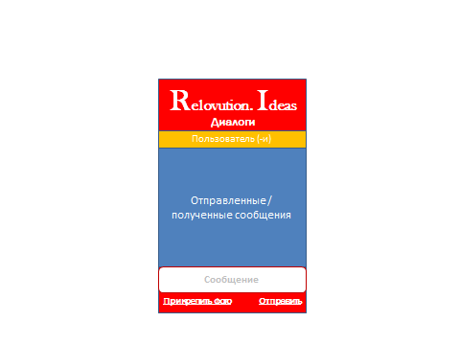

Рисунок 17. Макет экрана диалога

**Предназначение:** отправка мгновенных сообщений в виде текста и фото определенному пользователю, а также отображение истории отправленных и полученных сообщений пользователю.

**Функционал:**

* Пользователь (-и), участвующий (-ие) в диалоге
* Область отправленных и полученных сообщений
* Поле сообщения
* Функция редактирования
* Кнопка прикрепления фото
* Кнопка отправки сообщения

**Описание:** в диалог можно попасть следующими способами:

* с помощью блока списка пользователей на экране списка диалогов. Особенность данного способа применительно к виду диалога в том, что в блоке «Пользователь(-и)» может располагаться только один пользователь.
* нажав на кнопку «Создать диалог». Особенность данного способа применительно к виду диалога в том, что в блоке «Пользователь(-и)» может располагаться несколько пользователей.
* при добавлении в диалог / получении сообщения от пользователя. Особенность данного способа применительно к виду диалога в том, что в блоке «Пользователь(-и)» отображаются только те пользователи, которых добавил владелец диалога.

Экран диалога имеет структуру, отраженную в макете на рисунке из данного раздела ТЗ. При этом в области «Пользователи» отображается то количество пользователей, которое допустимо конкретным способом попадания в данный диалог. В случае, если допустимо создание нескольких пользователей, то в этой области имеется специальная кнопка, позволяющая из списка пользователей (описанного разделом 12.1 данного ТЗ) добавить любого пользователя, не участвующего в данном диалоге. Область отправленных и полученных сообщений, поле для ввода сообщения, кнопки прикрепления фотографии и отправки сообщения неизменны для различных видов диалога.

Новые сообщения отображаются снизу, старые – сверху. Полученные сообщения отображаются слева, отправленные – справа. У каждого сообщения присутствует изображение пользователя, отправившего его, и его имя (помимо текста и фото, отправленных пользователем). В диалоге выводится одновременно 20 сообщений (присланных и отправленных). При приближении к концу истории сообщений, автоматически подтягиваются следующие 20 сообщений.

Максимальная длина набираемого сообщения – 500 символов. Максимальная длина полученного сообщения – 140 символов с учетом кнопки «Посмотреть далее». После нажатия этой кнопки открывается полный текст сообщения.

Сообщения можно удалять с помощью продолжительного клика по выбранному сообщению. При этом область диалога превращается в область редактирования (см. функция редактирования в функционале данного раздела ТЗ), которая характеризуется наличием пустых пунктов. При выборе сообщения пункт отмечается. Все отмеченные пункты можно удалить с помощью кнопки «Удалить», появляющейся под областью диалога. После нажатия кнопки функция редактирования отключается.

1. Карта приложения.

**Предназначение:** графическое представление системы взаимосвязей всех разделов и экранов в приложении.

Карта приложения представлена на рисунке 18.

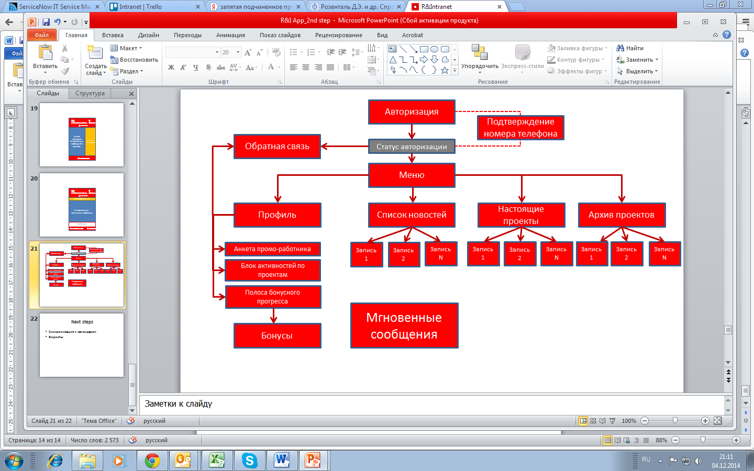

Рисунок 18. Карта приложения

1. Взаимодействие разделов приложения.

Все разделы приложения взаимодействуют по алгоритмам, описанным в соответствующих разделах ТЗ. При этом схематическое представление данных алгоритмом в упрощенной форме отражено на рисунке 18.

Для всех разделов приложения свойственен следующий функционал:

1. Возвращение назад с помощью свайпа вправо с левого края экрана
2. Возвращение назад с помощью функциональной стрелки, расположенной в левом верхнем углу экрана
3. Отображение кнопки быстрого доступа к мгновенным сообщениям со статусом полученных непрочитанных сообщений

При этом функционал не относится к тем разделам, которые логически не предполагают возвращение назад, т.е.:

* Меню (не имеет функционала под номером 1,2)
* Авторизация (не имеет функционала под номером 1,2,3)
* Подтверждение номера телефона (не имеет функционала под номером 3)
* Мгновенные сообщения (не имеет функционала под номером 3)
* Обратная связь (не имеет функционала под номером 3)

1. Подробные технические требования устройств представлены на сайте http://www.apple.com/